VISUOMENĖS INFORMAVIMAS APIE NUMATOMĄ STATINIŲ PROJEKTAVIMĄ
Informuojame, kad vadovaujantis STR 1.04.04:2017 „Statinio projektavimas, projekto ekspertizė“ VIII skyriaus „Visuomenės informavimas apie numatomą statinių (jų dalių) projektavimą ir visuomenės dalyvavimas svarstant statinių (jų dalių) projektinius pasiūlymus“ nuostatomis, parengti „Naujo ruožo iš Kauno į Ramygalą statybos projektavimo ir projekto vykdymo priežiūros paslaugos” (2019-04-03 Nr. 8.1/2019-03), ruožo Šėta - Ramygala (DPS4), Kėdainių raj. sav. projektiniai pasiūlymai
STATYBVIETĖS ADRESAS IR ŽEMĖS SKLYPO KADASTRINIS NUMERIS | Adresas: Šėta - Ramygala, Kėdainių r. sav.  Žemės sklypo (-ų) kadastro Nr. geležinkelio statiniams:  5385/8001:1, 5360/8001:1, 5360/8001:2, 5390/8001:1.  Žemės sklypo (-ų) kadastro Nr. vietinės reikšmės automobilių keliams:  5385/7001:9, 5385/7001:8, 5360/7001:19, 5360/7001:3, 5360/7001:23, 5360/7001:24, 5360/7001:9, 5360/7001:16, 5360/7001:28, 5360/7001:12, 5360/7001:20, 5360/7001:11, 5360/7001:14, 5360/7001:26, 5360/7001:22, 5360/7001:21, 5360/7001:13, 5360/7001:5, 5360/7001:15, 5360/7001:27, 5360/7001:10, 5360/7001:4, 5360/7001:2, 5360/7001:6, 5360/7001:29, 5360/7001:30, 5360/7001:7, 5360/7001:8, 5360/7001:17, 5360/7001:25, 5360/7001:18, 5390/7001:7, 5390/7001:6.
STATINIŲ ESAMA IR (AR) NUMATOMA PAGRINDINĖ NAUDOJIMO PASKIRTIS | Susisiekimo komunikacijos: geležinkelio kelias  Susisiekimo komunikacijos: keliai  Susisiekimo komunikacijos: kiti transporto statiniai  Inžineriniai tinklai: elektros tinklai  Inžineriniai tinklai: ryšių (telekomunikacijų) tinklai  Hidrotechnikos statiniai: melioracijos statiniai
UŽSAKOVAS | RB Rail AS Lietuvos filialas, juridinio asmens kodas 304430116,  J.Basanavičiaus g. 24, 03224 Vilnius,  tel. +371 669 67171, el.p. info@railbaltica.org
STATYTOJAS | AB „LTG Infra", juridinio asmens kodas 305202934,  Geležinkelio g.2, LT-02100, Vilnius,  tel. (8 5) 269 3353, el.p. LGinfrastruktura@litrail.lt
PROJEKTUOTOJAS
   | IDOM Consulting, Engineering, Architecture, S.A.U., juridinio asmens kodas A48283964, Avenida Zarandoa 23, Bilbao, Spain, tel.+34 94 479 76 00, el.p. info@idom.com  Statinio projekto vadovas - Jorge Bernabeu Larena  Projektuotojo įgaliotas asmuo - Enrique Rico Izquierdo
  UAB „Kelprojektas“, juridinio asmens kodas 234004210, Jonavos g.7 (D korpusas), LT-44192 Kaunas, tel. +370 372 23186, el.p. info@kelprojektas.lt
  Projekto koordinatorius – Arvydas Čibirka tel. +370 615 73225, el.p. arvydas.cibirka@kelprojektas.lt
SUSIPAŽINTI SU PROJEKTINIAIS PASIŪLYMAIS GALIMA SVETAINĖSE: | Kėdainių rajono savivaldybės oficialiame puslapyje http://www.kedainiai.lt/  Rail Baltica oficialiame puslapyje www.railbaltica.org/info
PASIŪLYMUS IKI VIEŠO SUSIRINKIMO GALIMA TEIKTI: | Paštu – UAB „Kelprojektas“, Jonavos g.7 (D korpusas), LT-44192 Kaunas,  adresuojant PV Geniui Borutai arba el. paštu: Genius.Boruta@kelprojektas.lt ir info@kelprojektas.lt
VIEŠO SUSIRINKIMO DUOMENYS: | Viešasis susirinkimas įvyks 2020-12-21 16:00 val. Projektinių pasiūlymų viešas svarstymas rengiamas vaizdo transliacijos būdu:  https://teams.microsoft.com/dl/launcher/launcher.html?url=%2F_%23%2Fl%2Fmeetup-join%2F19%3Ameeting_NzUzMzJlN2MtNThjNS00OTJjLWFiMDctNzk0MDMyMWI4YzY5%40thread.v2%2F0%3Fcontext%3D%257b%2522Tid%2522%253a%2522a2728528-eff8-409c-a379-7d900c45d9ba%2522%252c%2522Oid%2522%253a%2522d1038bf3-964d-4d1f-85bb-58d0c77cb483%2522%257d%26anon%3Dtrue&type=meetup-join&deeplinkId=e8a5e586-9973-4d6d-a6d8-176647d99acd&directDl=true&msLaunch=true&enableMobilePage=true&suppressPrompt=true
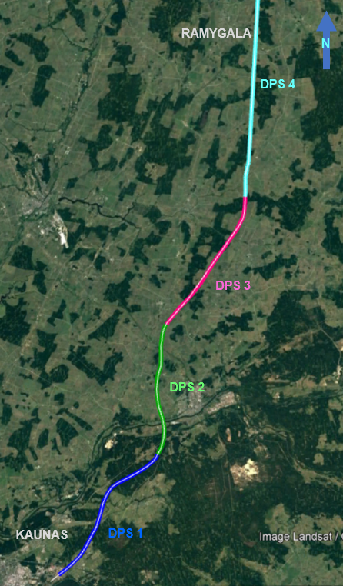
KĖDAINIAI

